SUOMEN THERAPLAY-YHDISTYS RY
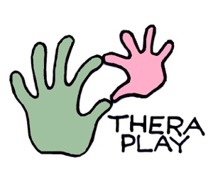

Hakemus peruskurssille 26.8.-30.8.2024

Muista liittää hakemukseen koulutustietosi CV:n muodossa.
Lähetäthän liitteet PDF-muodossa, ja nimeäthän tiedostot omalla nimelläsi.

1. Oma toimenkuva lasten ja perheiden kanssa

2. Konkreettiset mahdollisuudet lähteä tekemään Theraplay-hoitoja työparin kanssa

